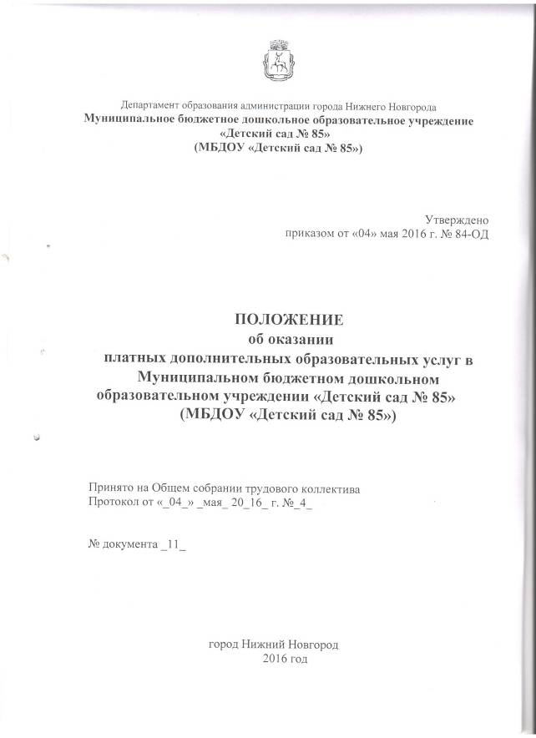

I. Общие положения
1.1. Настоящее Положение об оказании платных дополнительных образовательных услуг в Муниципальном бюджетном дошкольном образовательном учреждении «Детский сад № 85» (далее – Положение) разработано в соответствии с Уставом, лицензией на осуществление основной и дополнительной образовательной деятельности, Федерального закона Российской Федерации от 29 декабря 2012 г. № 273-ФЗ «Об образовании в Российской Федерации» ч. 9 ст. 54, Постановлением Правительства Российской Федерации от 15 августа 2013 г. № 706 «Об утверждении правил оказания платных образовательных услуг», Приказа Минобрнауки России от 25.10.2013 № 1185 «Об утверждении примерной формы договора об образовании на обучение по дополнительным образовательным программам».
Муниципальное бюджетное дошкольное образовательное учреждение «Детский сад № 85» (далее - Учреждение) вправе осуществлять образовательную деятельность, непредусмотренную установленным муниципальным заданием либо соглашением о предоставлении субсидии на возмещение затрат, за счет средств физических лиц и (или) юридических лиц по договорам об оказании платных образовательных услуг, на одинаковых при оказании одних и тех же услуг условиях.
1.2. Система платных дополнительных образовательных услуг предназначена для:
- обеспечения целостности и полноты реализации образовательной системы образовательного учреждения;
- удовлетворения образовательных потребностей обучающихся, их родителей (законных представителей);
- социальной защиты сотрудников образовательного учреждения через предоставление им дополнительного источника пополнения бюджета;
- совершенствования учебно-материальной базы образовательного учреждения.
1.3. Платные дополнительные образовательные услуги предоставляются с целью всестороннего удовлетворения образовательных потребностей граждан и носят дополнительный характер по отношению к основным образовательным программам и федеральным государственным образовательным стандартам.
1.4. Платные дополнительные образовательные услуги оказываются на принципах: добровольности, доступности, планируемости, нормированности, контролируемости, отраслевой направленности.
1.5. Платные образовательные услуги не могут быть оказаны вместо образовательной деятельности, финансовое обеспечение которой осуществляется за счет средств бюджета. Средства, полученные организациями, осуществляющими образовательную деятельность, при оказании таких платных образовательных услуг, возвращаются оплатившим эти услуги лицам.
Отказ физического лица или юридического лица (далее – Заказчика, Потребителя) от предлагаемых платных образовательных услуг не может быть причиной изменения объема и условий, предоставляемых ему Учреждением образовательных услуг.
Учреждение вправе привлекать в порядке, установленном законодательством Российской Федерации, дополнительные финансовые средства за счет предоставления платных дополнительных образовательных и иных предусмотренных Уставом образовательного учреждения услуг, а также за счет добровольных пожертвований и целевых взносов физических и (или) юридических лиц.
1.6. Доходы от платных образовательных услуг используются Учреждением в соответствии с уставными целями.
1.7. Платные дополнительные образовательные услуги оказываются физическим и юридическим лицам (Заказчикам, Потребителям) на договорной основе, предполагают использование муниципального имущества по оказанию услуг дополнительно к основной деятельности, оплачиваемой из бюджета по утвержденному перечню услуг.
1.8. Требования к содержанию платных образовательных дополнительных программ определяются по соглашению сторон и могут быть выше, чем предусмотрено федеральными государственными образовательными стандартами.
1.9. Учреждение обязано обеспечить оказание платных дополнительных образовательных услуг в полном объеме в соответствии с условиями договора об оказании платных дополнительных образовательных услуг.
1.10. В Уставе Учреждения указывается право реализации дополнительных общеобразовательных программ – дополнительных общеразвивающих программ.

II. Перечень платных дополнительных образовательных услуг
2.1. Платные дополнительные образовательные услуги могут быть обучающие, развивающие, организационные.
2.2. К обучающим и развивающим платным дополнительным образовательным услугам относятся:
- обучение по дополнительным образовательным программам;
- преподавание специальных курсов и циклов дисциплин;
- занятия по углубленному изучению предметов;
- кружки, секции, где реализуются образовательные (дополнительные) программы.
2.3. К организационным платным дополнительным услугам относится организация:
- различных мероприятий, в том числе семинаров, конференций, круглых столов;
- соревнований, конкурсов.
2.4. К платным дополнительным образовательным услугам не относится:
- снижение установленной наполняемости групп;
- деление групп на подгруппы при реализации основных общеобразовательных программ;
- факультативные, индивидуальные и групповые занятия;
2.5. Платные дополнительные образовательные услуги предоставляются после окончания занятий, за рамками основного образовательного процесса.
Программы, на основе которых оказываются платные дополнительные образовательные услуги, утверждаются учреждением в установленном законодательством Российской Федерации порядке.
2.6. Платные дополнительные образовательные услуги оказываются Учреждением на своей площади с использованием оборудования, инвентаря учреждения. Учреждение обязано создать условия для оказания платных дополнительных образовательных услуг с учетом требований по охране труда и безопасности здоровья воспитанников.
2.7. Учреждение обязано обеспечить наглядность и доступность (стенды, уголки и т.п.) для всех участников образовательного процесса (родителей (законных представителей), воспитанников, педагогов) к следующей информации:
- условия предоставления платных дополнительных образовательных услуг;
- уровень и направленность реализуемых основных и дополнительных образовательных программ, формы и сроки их освоения;
- размер оплаты за предоставляемые услуги;
- нормативные акты, регламентирующие порядок и условия предоставления услуг.
2.8. Руководитель Учреждение обязан (не менее двух раз в год) предоставлять Родительскому Совету отчет о доходах и расходовании средств, полученных образовательным учреждением от предоставления платных дополнительных образовательных услуг.
2.9. Работа по ведению бухгалтерского учета по предоставлению платных дополнительных образовательных услуг производится бухгалтерией Автозаводского филиала МБУ «ЦБ МУОГ». При ведении бухгалтерского учета средства, получаемые от предоставления платных дополнительных образовательных услуг, оформляются как неналоговые доходы бюджета.
2.10. Сбор средств, получаемых за предоставление платных дополнительных образовательных услуг должен производиться через систему банковских платежей.
2.11. Платные дополнительные образовательные услуги оказываются в соответствии с учебными планами и программами, утвержденными заведующим образовательного учреждения.
2.12. Режим занятий (работы) устанавливается Учреждение самостоятельно.
2.13. Платные дополнительные образовательные услуги оказываются на условиях, определенных в договоре между образовательным учреждением (Исполнителем) и Заказчиком (Потребителем) услуг. Заказчиками (Потребителями) услуг могут быть родители (законные представители) обучающегося, воспитанника. Договор заключается в двух экземплярах, один из которых остается у Заказчика (Потребителя) услуги.
2.14. За неисполнение либо ненадлежащее исполнение обязательств по договору Исполнитель и Заказчик (Потребитель) несут ответственность, предусмотренную договором и законодательством Российской Федерации.
2.15. При обнаружении недостатков оказания платных дополнительных образовательных услуг, в том числе оказания их не в полном объеме, предусмотренном образовательными программами и учебными планами, Заказчик (Потребитель) вправе по своему выбору потребовать:
- безвозмездного оказания платных дополнительных образовательных услуг, в том числе оказания услуг в полном объеме в соответствии с образовательными программами, учебными планами и договором;
- соответствующего уменьшения стоимости оказанных платных дополнительных образовательных услуг;
- возмещения понесенных им расходов по устранению недостатков оказанных платных дополнительных образовательных услуг своими силами или третьими лицами.
2.16. Заказчик (Потребитель) вправе расторгнуть договор и потребовать полного возмещения убытков, если в установленный договором срок недостатки оказанных платных дополнительных образовательных услуг не устранены Исполнителем.
2.17. Если Исполнитель своевременно не приступил к оказанию образовательных услуг или если во время оказания платных дополнительных образовательных услуг стало очевидным, что оно не будет осуществлено в срок, а также в случае просрочки оказания платных дополнительных образовательных услуг Заказчик (Потребитель) вправе по своему выбору:
- назначить Исполнителю новый срок, в течение которого Исполнитель должен приступить к оказанию платной дополнительной образовательной услуги и (или) закончить оказание этих услуг;
- поручить оказать платные дополнительные образовательные услуги третьим лицам за цену, определенную заключенным с Исполнителем договором, и потребовать от Исполнителя возмещения понесенных расходов;
- потребовать от Исполнителя уменьшения стоимости платных дополнительных образовательных услуг;
- расторгнуть договор.
2.18. Заказчик (Потребитель) вправе потребовать полного возмещения убытков, причиненных ему в связи с нарушением сроков начала и (или) окончания оказания платных дополнительных образовательных услуг.
2.19. За оказание услуг по договору об оказании платных образовательных услуг Заказчик обязуется уплатить Исполнителю оплату в размере 60% от фактического начисления за предоставленную (в соответствии с договором об оказании платных образовательных услуга) платную услугу согласно табеля посещаемости занятия.

III. Условия и порядок оказания платных дополнительных образовательных услуг
3.1. В Уставе Учреждения должны быть определены виды деятельности, а также перечень платных дополнительных образовательных услуг и порядок их предоставления.
3.2. Для организации платных дополнительных образовательных услуг Учреждению необходимо:
- провести анкетирование, изучение спроса и контингента воспитанников;
- провести анализ материально-технической базы учреждения;
- создать условия, гарантирующие охрану жизни и безопасности здоровья воспитанников;
- обеспечить состав работников (специалистов) оказывающих платные дополнительные образовательные услуги;
- издать приказ об организации платных дополнительных образовательных услуг, подготовить расписание и график предоставления услуги, график работы сотрудников, указать помещения, где будут проводиться занятия;
- разработать положение об оказании платных дополнительных образовательных услуг;
- составить сметы доходов и расходов на весь перечень платных услуг;
- оформить договор с Заказчиком (Потребителем) на оказание платных дополнительных образовательных услуг.
3.3. Платные дополнительные образовательные услуги оказываются образовательным учреждением при наличии:
- лицензии на образовательную деятельность;
- образовательных программ;
- договоров на оказание платных дополнительных образовательных услуг, заключенных с Заказчиком (Потребителем).

IV. Порядок получения и расходования средств
4.1. Источником доходов при оказании платных дополнительных образовательных услуг является плата за оказание дополнительных образовательных услуг.
4.2. В случае непосещения воспитанником платных дополнительных образовательных занятий по уважительной причине (больничный лист, отпуск и т. д.) производится перерасчет оплаты за каждый день непосещения занятий.
4.3. В случае не проведения платных дополнительных образовательных занятий более двух раз по вине исполнителя Учреждение производит перерасчет оплаты услуг.
4.4. Образовательное учреждение вправе расходовать денежные средства, полученные за оказание платных образовательных услуг на улучшение материально-технической базы данного учреждения (в соответствии с Положением о расходовании внебюджетных средств), иные цели.

V. Ответственность образовательного учреждения и должностных лиц
5.1. Учреждение при оказании платных дополнительных образовательных услуг является Исполнителем данных услуг.
5.2. Перед Заказчиком (Потребителем) услуг Учреждение несет ответственность, согласно действующему гражданскому законодательству:
- за выполнение обязательств в полном объеме (по количеству часов и по реализации образовательной программы, указанной в договоре) и с качеством, заявленным образовательным учреждением в договоре на оказание платных дополнительных образовательных услуг;
- за выполнение образовательной программы в указанные в договоре сроки;
- за жизнь и здоровье детей во время оказания платных дополнительных образовательных услуг в Учреждении;
- за безопасные условия прохождения образовательного процесса;
- за нарушение прав и свобод воспитанников и работников образовательного учреждения.

VI. Заключительные положения
6.1. Учредитель Учреждения вправе приостановить деятельность образовательного учреждения по оказанию дополнительных образовательных услуг, если эта деятельность осуществляется в ущерб основной деятельности образовательного учреждения.
6.2. Заведующий Учреждения несет персональную ответственность за деятельность по осуществлению дополнительных образовательных услуг.

